**Алгоритм умножения чисел с ПЗ с характеристиками в ДК с простой коррекцией первым способом**

**Управляющие и осведомительные сигналы**

Для организации работы операционной части из управляющей части автомата (УА) подаются следующие управляющие сигналы:

* y0 - запись в RG1, RG4;
* y1 - запись в RG2, установка T1, Т2 в положение «0», обнуление RG3 и CT1, запись СТ2;
* y2 - запись в СТ1 значения выхода SM2, запись в T1 значения выхода переноса SM2;
* y3 - сдвиг RG3 влево, СТ1 := СТ1-1;
* y4 - запись в RG3 значения выхода SM1
* y5 - сдвиг RG1 вправо и RG3 вправо, СТ2 := СТ2+1;
* y6 - установка Т2 в положение «1»;
* y7 - инвертирование значения регистра RG2
* y8 - выдача результата на выходную шину
* y9 - сдвиг RG2 вправо.

Из ОА в УА необходимо передавать осведомительные сигналы о состоянии ОА, которые определяются следующим списком логических условий:

Х - проверка наличия операндов на входной шине

p1 - проверка на ноль;

p2 - проверка на ПРС;

p3 - проверка на временное ПРС

p4 - старшие разряды RG3 (проверка нормализации результата);

p5 - проверка на ПМР;

p6 - проверка на окончание операции умножения;

p7 - проверка очередного разряда множителя

Z - проверка возможности выдачи результата на выходную шину

Таким образом, УА должен вырабатывать 10 управляющих сигналов и посылать их в ОА в нужные такты машинного времени в соответствии с алгоритмом выполнения операции умножения, учитывая 9 осведомительных сигналов, поступающих из ОА. Функциональная схема (ФС) ОА изображена на рисунке 1 и представлена в приложении А.

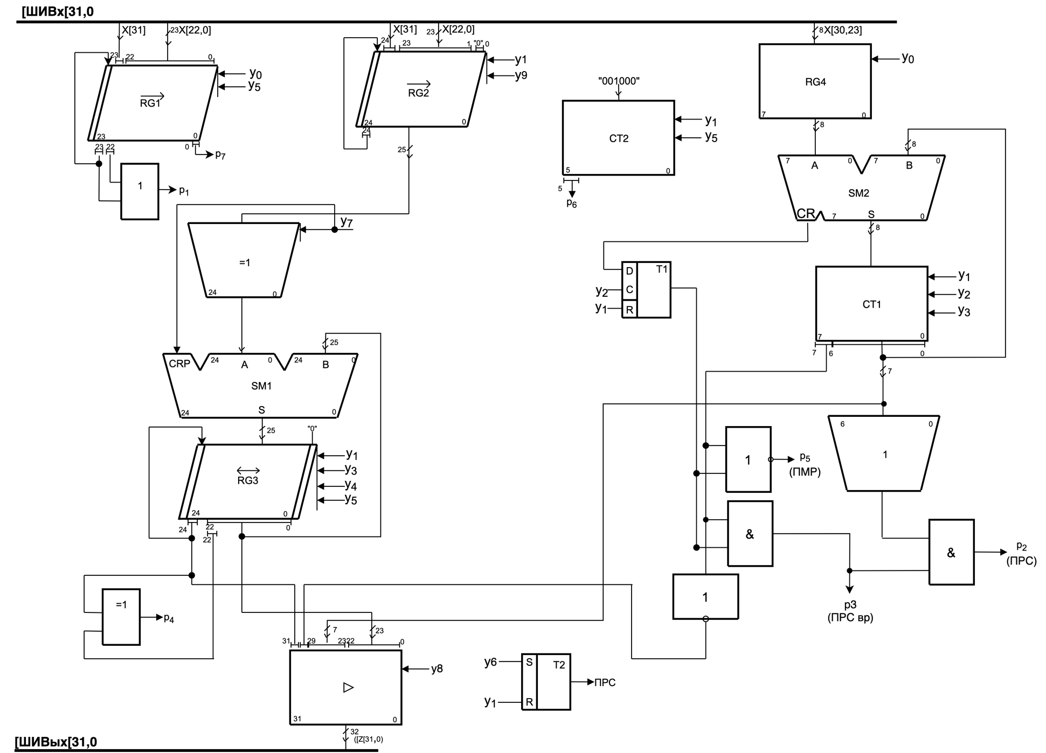

Рисунок 1 - Функциональная схема операционного автомата

**Разработка содержательной граф-схемы алгоритма**

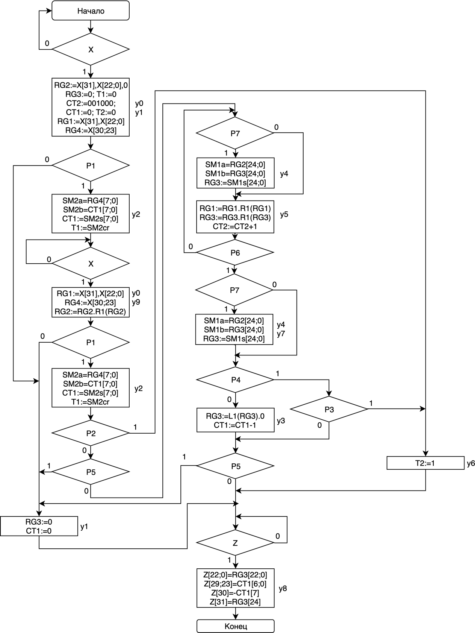

Рисунок 2 – ГСА алгоритма умножения

**Разработка отмеченной граф-схемы алгоритма**

Для разметки граф-схемы алгоритма каждой совокупности микроопераций, находящихся в операторных вершинах, ставятся в соответствие управляющие микрокоманды (МК) Y1…Yn. Эти МК являются выходными сигналами УА и обеспечивают выполнение требуемых действий в соответствии со списком микроопераций (МО) ОА. Совокупность МО для каждой операторной вершины образуют микрокоманды, список которых представлен в таблице 5. Каждой условной вершине содержательной ГСА ставится в соответствие один из входных сигналов управляющего автомата X1…Xm.

Таблица 5 – Список микрокоманд

|  |  |
| --- | --- |
| МК | Совокупность МО |
| Y0 | y0, y1 |
| Y1 | y2 |
| Y2 | y0 |
| Y3 | y4 |
| Y4 | y5 |
| Y5 | y3 |
| Y6 | y1 |
| Y7 | y6 |
| Y8 | y7 |
| Y9 | y0, y9 |
| Y10 | y4, y8 |

Далее в полном соответствии с правилами разметки содержательной ГСА (см. ниже) строится отмеченная ГСА.

Предварительно в каждой условной вершине проставляются символы из множества входных сигналов УА – Х1, Х2, …, ХМ (таблица 6). Во всех операторных вершинах ГСА проставляют символы из множества выходных сигналов УА – У1, У2, …, УN (таблица 5). Удобно в каждой операторной вершине ГСА вслед за символом МК указать в скобках набор МО, образующих каждую МК.

Таблица 6 – Список входных сигналов для УА

|  |  |
| --- | --- |
| Входной сигнал УА | Логическое условие ОА (осведомительные сигналы) |
| X1 | Х |
| X2 | P1 |
| X3 | P2 |
| X4 | P5 |
| X5 | P6 |
| X6 | P7 |
| X7 | P4 |
| X8 | P3 |
| X9 | Z |

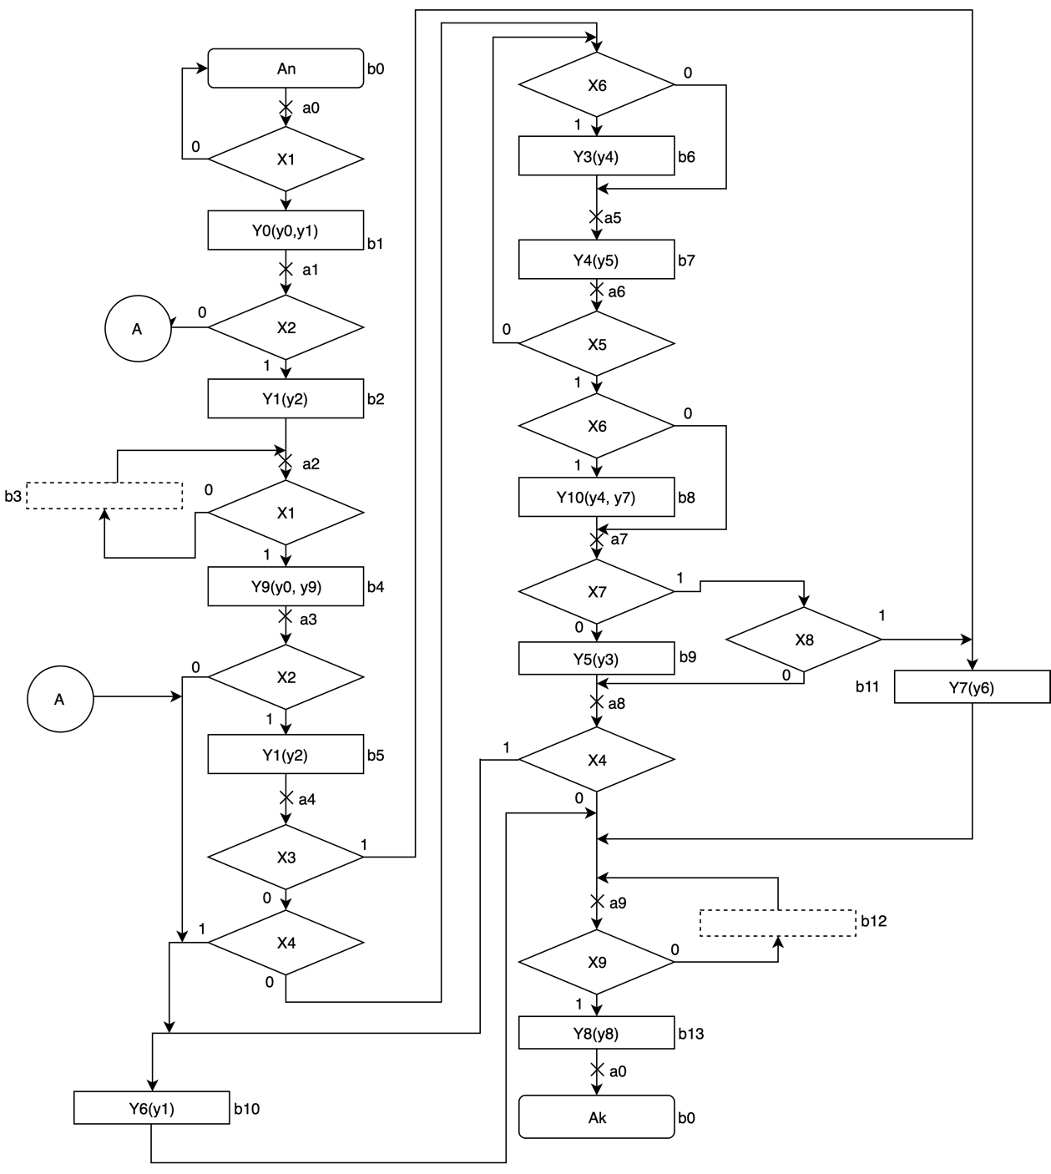

Рисунок 3 - Отмеченxная ГСА для алгоритма умножения

Рисунок 3 - Отмеченная граф-схема алгоритма

**Построение графов автоматов моделей Мили и Мура и выбор структурной схемы управляющего автомата**

Граф автомата модели Мили имеет 10 вершин, соответствующих состояниям автомата а0…a9. Дуги его отмечены входными сигналами X1…X9, действующими на каждом переходе, и набором выходных сигналов y0…y9, вырабатываемых управляющим автоматом на данном переходе. Граф автомата модели Мили представлен на рисунке 4 и в приложении Г.

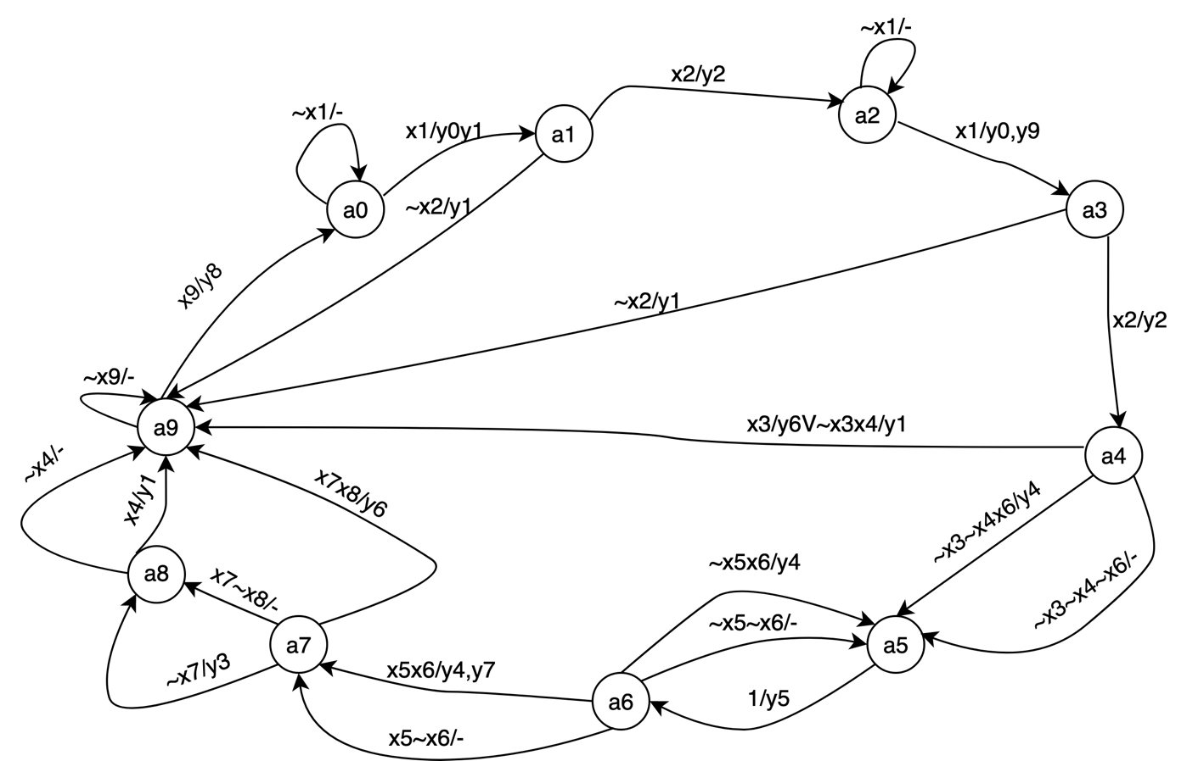

Рисунок 4 - Граф автомата модели Мили

Рисунок 5 - Граф автомата модели Мили с раскрытыми пустыми переходами

**Кодирование внутренних состояний для модели Мили**

**Кодирование внутренних состояний для модели Мили на D – триггерах**

Для кодирования 10 состояний a0...a9 графа автомата по модели Мили, представленного в приложении Г, минимально необходимо четыре элемента памяти. С учетом особенностей работы D–триггера для кодирования состояний применяется эвристический метод. Он состоит в следующем:

* Каждому состоянию ai ставится в соответствие целое число Ni, равное числу переходов в данное состояние;
* Числа Ni сортируются в порядке убывания;
* Состоянию, соответствующему первому Ni после сортировки, то есть наибольшему из Ni, присваивается код, состоящий только из нулей;
* Следующему состоянию в порядке убывания Ni присваивается незанятый код, содержащий наименьшее количество единиц. Данный пункт повторяется до тех пор, пока все состояния не будут закодированы.

Кодирование состояний для модели Мили на D–триггерах представлено в таблице 7.

Таблица 7 - Коды состояний для модели Мили на D–триггерах

|  |  |  |  |  |  |  |  |  |  |  |
| --- | --- | --- | --- | --- | --- | --- | --- | --- | --- | --- |
| Состояние | a0 | a1 | a2 | a3 | a4 | a5 | a6 | a7 | a8 | a9 |
| Переходы | a0,  a9 | a0 | a1,  a2 | a2 | a3 | a4,  a6 | a5 | a6 | a7 | a1,  a3,  a4,  a7,  a8,  a9 |
| Число  переходов | 2 | 1 | 2 | 1 | 1 | 4 | 1 | 2 | 2 | 8 |
| Код | 0010 | 0101 | 0100 | 1001 | 0110 | 0001 | 1010 | 1000 | 0011 | 0000 |

Далее составляется прямая структурная таблица переходов и выходов автомата по модели Мили, результаты которой представлены в таблице 8, и формируются логические выражения для функций возбуждения.

Таблица 8 - Прямая структурная таблица переходов и выходов автомата модели Мили на D–триггерах

|  |  |  |  |  |  |  |
| --- | --- | --- | --- | --- | --- | --- |
| Исходное  состояние  am | Код  am | Состояние  перехода  as | Код  as | Входной  сигнал  X(am,as) | Выходные  сигналы  Y(am,as) | Функции  возбуждения  D  триггера |
| a0 | 0010 | a0  a1 | 0010  0101 | ~x1  x1 | -  y0y1 | D1  D2D0 |
| a1 | 0101 | a2  a9 | 0100  0000 | x2  ~x2 | y2  y1 | D2  - |
| a2 | 0100 | a2  a3 | 0100  1001 | ~x1  x1 | -  y0y9 | D2  D3D1 |
| a3 | 1001 | a4  a9 | 0110  0000 | x2  ~x2 | y2  y1 | D2D1  - |
| a4 | 0110 | a5  a5  a9  a9 | 0001  0001  0000  0000 | ~x3~x4x6  ~x3~x4~x6  ~x3x4  x3 | y4  -  y1  y6 | D0  D0  -  - |
| a5 | 0001 | a6 | 1010 | 1 | y5 | D3D1 |
| a6 | 1010 | a7  a7  a5  a5 | 1000  1000  0001  0001 | x5x6  x5~x6  ~x5x6  ~x5~x6 | y4y7  -  y4  - | D3  D3  D0  D0 |
| a7 | 1000 | a8  a8  a9 | 0011  0011  0000 | ~x7  x7~x8  x7x8 | y3  -  y6 | D1D0  D1D0  - |
| a8 | 0011 | a9  a9 | 0000  0000 | x4  ~x4 | y1  - | -  - |
| a9 | 0000 | a0  a9 | 0010  0000 | x9  ~x9 | y8  - | D1  - |

Логические выражения для каждой функции возбуждения D–триггера получают по таблице, как конъюнкции соответствующих исходных состояний am и входных сигналов, которые объединены знаками дизъюнкции для всех строк, содержащих данную функцию возбуждения:

D0 = a0x1 V a4~x3~x4x6 V ~x3~x4~x6 V a6~x5x6 V a6~x5~x6 V a7~x7 V a7x7~x8

D1 = a0~x1 V a2x1 V a3x2 V a5 V a7~x7 V a7x7~x8 V a9x9

D2 = a0x1 V a1x2 V a2~x1 V a3x2

D3 = a2x1 V a5 V a6x5x6 V a6x5~x6

Аналогично составляются логические выражения для функций выходов:

y0 = a0x1 V a2x1

y1 = a0x1 V a1~x2 V a3~x2 V a4~x3x4 V a8x4

y2 = a1x2 V a3x2

y3 = a7~x7

y4 = a4~x3~x4x6 V a6x5x6 V a6~x5x6

y5 = a5

y6 = a4x3 V a7x7x8

y7 = a6x5x6

y8 = a9x9

y9 = a2x1

После выделения общих частей в логических выражениях и некоторого их упрощения получаем логические уравнения для построения функциональной схемы управляющего автомата:

D0 = a V d V a6~x5 V f (6)

D1 = a0~x1 V y9 V g V a5 V f V y7 (8)

D2 = a V y2 V a2~x1 (5)

D3 = y9 V a5 V a6x5 (5)

y0 = a V y9 (2)

y1 = a V a1~x2 V a3~x2 V cx4 V a8x4 (13)

y2 = a1x2 V g (4)

y3 = a7~x7 (2)

y4 = dx6 V a6x6 (6)

y5 = a5 (0)

y6 = a4x3 V ex8 (6)

y7 = a6x5x6 (3)

y8 = a9x9 (2)

y9 = a2x1 (2)

a = a0x1 (2)

c = a4~x3 (2)

d = c~x4 (2)

e = a7x7 (2)

f = y3 V e~x8 (4)

g = a3x2 (2)

Инверторы (ИНВ): X̅1, X̅2, X̅3, X̅4, X̅5, X̅7, X̅8 (7)

Цена комбинационной схемы по Квайну автомата по модели Мили при использовании графа, построенного на основе ГСА, который представлен в приложении Г, с использованием в качестве элементов памяти 4 D–триггеров:

∑ = КС + ИНВ + ЭП + НУ + 𝐷𝐶 = 78+7+16+0+4=105

**Кодирование внутренних состояний для модели Мили на RS – триггерах**

Для кодирования 10 состояний автомата Мили, представленного в приложении Г, на RS–триггерах так же потребуется 4 триггера. Наиболее оптимальным способом кодирования для RS–триггеров является соседнее кодирование. Данный граф не получится полностью закодировать по принципу соседнего кодирования, так как в нем присутствуют циклы с нечетным числом вершин. Следовательно, для минимизации числа переключений триггеров при переходе из одного состояния в другое необходимо применить эвристический метод кодирования. Данный метод минимизирует суммарное число переключений элементов памяти на всех переходах автомата. Уменьшение числа переключений триггеров приводит к уменьшению количества единиц соответствующих функций возбуждения, что однозначно приводит к упрощению комбинационной схемы автомата.

Произведем кодирование состояний автомата эвристическим методом кодирования:

1) Составим матрицу *|T|* пар переходов.

|  |  |  |
| --- | --- | --- |
| 0 | 1 |  |
| 1 | 2 |  |
| 1 | 9 |  |
| 2 | 3 |  |
| 3 | 4 |  |
| 3 | 9 |  |
| 4 | 5 |  |
| 4 | 9 |  |
| 5 | 6 |  |
| 6 | 5 |  |
| 6 | 7 |  |
| 7 | 8 |  |
| 7 | 9 |  |
| 8 | 9 |  |
| 9 | 0 |  |

p(0) + p(1) = 5

p(1) + p(2) = 5

p(1) + p(9) = 9

p(2) + p(3) = 5

p(3) + p(4) = 6

p(3) + p(9) = 9

p(4) + p(5) = 6

p(4) + p(9) = 9

p(5) + p(6) = 6

p(6) + p(5) = 6

p(6) + p(7) = 6

p(7) + p(8) = 5

p(7) + p(9) = 9

p(8) + p(9) = 8

p(9) + p(0) = 8

p(0) = 2 p(1) = 3

p(1) = 3 p(2) = 2

p(1) = 3 p(9) = 6

p(2) = 2 p(3) = 3

p(3) = 3 p(4) = 3

p(3) = 3 p(9) = 6

p(4) = 3 p(5) = 3

p(4) = 3 p(9) = 6

p(5) = 3 p(6) = 3

p(6) = 3 p(5) = 3

p(6) = 3 p(7) = 3

p(7) = 3 p(8) = 2

p(7) = 3 p(9) = 6

p(8) = 2 p(9) = 6

p(9) = 6 p(0) = 2

|T|=

2) Упорядочим строки матрицы |𝑇|, для чего строим матрицу |𝑀| следующим образом: отсортируем матрицу так чтобы вверху были наиболее встречающиеся состояния, при этом в каждой следующей строке, кроме первой, содержался хотя бы один уже закодированный элемент. Формирование матрицы |𝑀| заканчивается, когда все элементы матрицы |𝑇| размещены в матрице |𝑀|:

|  |  |
| --- | --- |
| 1 | 9 |
| 3 | 9 |
| 4 | 9 |
| 7 | 9 |
| 8 | 9 |
| 9 | 0 |
| 3 | 4 |
| 4 | 5 |
| 5 | 6 |
| 6 | 5 |
| 6 | 7 |
| 0 | 1 |
| 1 | 2 |
| 2 | 3 |
| 7 | 8 |

*|M|=*

3) Закодируем первые 2 состояния:

**𝑎1=0000; 𝑎9=0001;**

Вычеркнем из матрицы |𝑀| первую строку, соответствующую закодированным состояниям 𝑎9 и 𝑎1. Далее в матрице находиться первый не закодированное состояние as, для него составляется собственная матрица M_s, состоящая из пар переходов, содержащих это состояние. Найдем множество 𝐷, где элементами множества являются коды, соседние для уже закодированных состояний, которые присутствуют в матрице M_s. Для каждого кода из множества 𝐷 определяем суммарное количество переключений триггера при кодировании состояния as данным кодом. Код, который потребует минимальное число переключений назначается состоянию as.

$$M^{1}=\left|\begin{aligned}3 9 \\ 4 9 \\ 7 9 \\ 8 9 \\ 9 0 \\ 3 4 \\ 4 5 \\ 5 6 \\ 6 5 \\ 6 7 \\ 0 1 \\ 1 2 \\ 2 3 \\ 7 8\end{aligned}\right| M_{3}=\left|\begin{aligned}3 9 \\ 3 4 \\ 2 3\end{aligned}\right|\begin{matrix}B_{3}=\{9\} \\ C_{9}^{1}=\{0011, 0101,1001\} \\ D_{3}^{1}=\{0011,0101,1001\} \\ W_{0011}=\left|\left|0001⊕0011\right|\right|=1 \\ W_{0101}=\left|\left|0001⊕0101\right|\right|=1 \\ W_{1001}=\left|\left|0001⊕1001\right|\right|=1 \\ a3=0011\end{matrix}$$

$$M^{2}=\left|\begin{aligned}4 9 \\ 7 9 \\ 8 9 \\ 9 0 \\ 3 4 \\ 4 5 \\ 5 6 \\ 6 5 \\ 6 7 \\ 0 1 \\ 1 2 \\ 2 3 \\ 7 8\end{aligned}\right| M_{4}=\left|\begin{aligned}4 9 \\ 3 4 \\ 4 5\end{aligned}\right|\begin{matrix}B_{4}=\{3, 9\} \\ C_{3}^{1}=\left\{0111,1011\right\} C_{9}^{1}=\{0101,1001\} \\ D_{4}^{1}=\{0111,1011,0101,1001\} \\ W_{0111}=|\left|0011⊕0111|\right|+\left|\left|0001⊕0111\right|\right|=3 \\ W_{1011}=|\left|0011⊕1011|\right|+\left|\left|0001⊕1011\right|\right|=3 \\ W_{0101}=|\left|0011⊕0101|\right|+\left|\left|0001⊕0101\right|\right|=3 \\ W_{1001}=|\left|0011⊕1001|\right|+\left|\left|0001⊕1001\right|\right|=3 \\ a4=0111\end{matrix}$$

$$M^{3}=\left|\begin{aligned}7 9 \\ 8 9 \\ 9 0 \\ 4 5 \\ 5 6 \\ 6 5 \\ 6 7 \\ 0 1 \\ 1 2 \\ 2 3 \\ 7 8\end{aligned}\right| M_{7}=\left|\begin{aligned}7 9 \\ 6 7 \\ 7 8\end{aligned}\right|\begin{matrix}B_{7}=\{9\} \\ C_{9}^{1}=\{0101,1001\} \\ D_{7}^{1}=\{0101,1001\} \\ W_{0101}=\left|\left|0001⊕0101\right|\right|=1 \\ W_{1001}=\left|\left|0001⊕1001\right|\right|=1 \\ a7=0101\end{matrix}$$

$$M^{4}=\left|\begin{aligned}8 9 \\ 9 0 \\ 4 5 \\ 5 6 \\ 6 5 \\ 6 7 \\ 0 1 \\ 1 2 \\ 2 3 \\ 7 8\end{aligned}\right| M_{8}=\left|\begin{aligned}8 9 \\ 7 8\end{aligned}\right|\begin{matrix}B_{8}=\{7,9\} \\ {C_{7}^{1}=\left\{1101\right\} C}_{9}^{1}=\{1001\} \\ D_{8}^{1}=\{0111,1101,1001\} \\ W_{1101}=\left|\left|0101⊕1101\right|\right|+\left|\left|0001⊕1101\right|\right|=3 \\ W_{1001}=\left|\left|0101⊕1001\right|\right|+\left|\left|0001⊕1001\right|\right|=3 \\ a8=1101\end{matrix}$$

$$M^{5}=\left|\begin{aligned}9 0 \\ 4 5 \\ 5 6 \\ 6 5 \\ 6 7 \\ 0 1 \\ 1 2 \\ 2 3\end{aligned}\right| M_{0}=\left|\begin{aligned}9 0 \\ 0 1\end{aligned}\right|\begin{matrix}B_{0}=\{1, 9\} \\ {C_{1}^{1}=\left\{0010,0100,1000\right\} C}_{9}^{1}=\{1001\} \\ D_{0}^{1}=\{0010,0100,1000,1001\} \\ W_{0010}=\left|\left|0000⊕0010\right|\right|+\left|\left|0001⊕0010\right|\right|=3 \\ W_{0100}=\left|\left|0000⊕0100\right|\right|+\left|\left|0001⊕0100\right|\right|=3 \\ W_{1000}=\left|\left|0000⊕1000\right|\right|+\left|\left|0001⊕1000\right|\right|=3 \\ W_{1001}=\left|\left|0000⊕1001\right|\right|+\left|\left|0001⊕1001\right|\right|=3 \\ a0=0010\end{matrix}$$

$$M^{6}=\left|\begin{aligned}4 5 \\ 5 6 \\ 6 5 \\ 6 7 \\ 1 2 \\ 2 3\end{aligned}\right| M_{5}=\left|\begin{aligned}4 5 \\ 5 6 \\ 6 5\end{aligned}\right|\begin{matrix}B_{5}=\{4\} \\ C_{4}^{1}=\left\{1111\right\} \\ D_{5}^{1}=\{1111\} \\ W_{0111}=\left|\left|0111⊕1111\right|\right|=1 \\ a5=1111\end{matrix}$$

$$M^{7}=\left|\begin{aligned}5 6 \\ 6 5 \\ 6 7 \\ 1 2 \\ 2 3\end{aligned}\right| M_{6}=\left|\begin{aligned}5 6 \\ 6 5 \\ 6 7\end{aligned}\right|\begin{matrix}B_{6}=\{5, 7\} \\ C_{7}^{1}=\{1101\} \\ D_{6}^{1}=\{1101\} \\ W_{1101}=\left|\left|1111⊕1101\right|\right|+\left|\left|0101⊕1101\right|\right|=2 \\ a6=1101\end{matrix}$$

$$M^{8}=\left|\begin{aligned}1 2 \\ 2 3\end{aligned}\right| M_{2}=\left|\begin{aligned}1 2 \\ 2 3\end{aligned}\right|\begin{matrix}B_{2}=\{1, 3\} \\ C_{1}^{1}=\left\{1000, 0100\right\}{ C}_{3}^{1}=\left\{1011\right\} \\ D_{2}^{1}=\{1000,0100,1011\} \\ W_{1000}=\left|\left|0000⊕1000\right|\right|+\left|\left|0011⊕1000\right|\right|=4 \\ W_{0100}=\left|\left|0000⊕0100\right|\right|+\left|\left|0011⊕0100\right|\right|=4 \\ W_{1011}=\left|\left|0000⊕1011\right|\right|+\left|\left|0011⊕1011\right|\right|=4 \\ a2=1000\end{matrix}$$

Для определения эффективности кодирования применяется коэффициент 𝑘, который является отношением общего количества переключений триггеров к общему количеству переходов, где состояния закодированы с помощью эвристического метода кодирования:

Эффективность кодирования: 𝑘 = 20/15 = 1,33;

Получившиеся коды состояний представлены в таблице 9.

Таблица 9 - Коды состояний для модели Мили на RS–триггерах

|  |  |  |  |  |  |  |  |  |  |
| --- | --- | --- | --- | --- | --- | --- | --- | --- | --- |
| a0 | a1 | a2 | a3 | a4 | a5 | a6 | a7 | a8 | a9 |
| 0010 | 0000 | 1000 | 0011 | 0111 | 1111 | 1101 | 0101 | 1101 | 0001 |

Далее составляется прямая структурная таблица переходов и выходов автомата модели Мили, представленная в таблице 10, и по известному правилу формируются логические выражения для функций возбуждения. Прямая структурная таблица переходов и выходов автомата модели Мили на RS–триггерах.

Таблица 10 - Прямая структурная таблица переходов и выходов автомата модели Мили на RS– триггерах

|  |  |  |  |  |  |  |
| --- | --- | --- | --- | --- | --- | --- |
| Исходное  состояние  am | Код  am | Состояние  перехода  as | Код  as | Входной  сигнал  X(am,as) | Выходные  сигналы  Y(am,as) | Функции  возбуждения  D  триггера |
| a0 | 0010 | a0  a1 | 0010  0000 | ~x1  x1 | -  y0y1 | -  R1 |
| a1 | 0000 | a2  a9 | 1000  0001 | x2  ~x2 | y2  y1 | S3  S0 |
| a2 | 1000 | a2  a3 | 1000  0011 | ~x1  x1 | -  y0y9 | -  R3S1S0 |
| a3 | 0011 | a4  a9 | 0111  0001 | x2  ~x2 | y2  y1 | S2  S1 |
| a4 | 0111 | a5  a5  a9  a9 | 1111  1111  0001  0001 | ~x3~x4x6  ~x3~x4~x6  ~x3x4  x3 | y4  -  y1  y6 | S3  S3  R2R1  R2R1 |
| a5 | 1111 | a6 | 1101 | 1 | y5 | R1 |
| a6 | 1101 | a7  a7  a5  a5 | 0101  0101  1111  1111 | x5x6  x5~x6  ~x5x6  ~x5~x6 | y4y7  -  y4  - | R3  R3  S1  S1 |
| a7 | 0101 | a8  a8  a9 | 1101  1101  0001 | ~x7  x7~x8  x7x8 | y3  -  y6 | S3  S3  R2 |
| a8 | 1101 | a9  a9 | 0001  0001 | x4  ~x4 | y1  - | R3R2  R3R2 |
| a9 | 0001 | a0  a9 | 0010  0001 | x9  ~x9 | y8  - | S1R0  - |

Логические выражения для каждой функции возбуждения RS–триггера получают по таблице, как конъюнкции соответствующих исходных состояний am и входных сигналов, которые объединены знаками дизъюнкции для всех строк, содержащих данную функцию возбуждения:

S0 = a1~x2 V a2x1

S1 = a2x1 V a3~x2 V a6~x5x6 V a6~x5~x6 V a9x9

S2 = a3x2

S3 = a1x2 V a4~x3~x4x6 V a4~x3~x4~x6 V a7~x7 V a7x7~x8

R0 = a9x9

R1 = a0x1 V a4~x3x4 V a4x3 V a5

R2 = a4~x3x4 V a4x3 V a7x7x8 V a8x4 V a8~x4

R3 = a2x1 V a6x5x6 V a6x5~x6 V a8x4 V a8~x4

Аналогично составляются логические выражения для функций выходов:

y0 = a0x1 V a2x1

y1 = a0x1 V a1~x2 V a3~x2 V a4~x3x4 V a8x4

y2 = a1x2 V a3x2

y3 = a7~x7

y4 = a4~x3~x4x6 V a6x5x6 V a6~x5x6

y5 = a5

y6 = a4x3 V a7x7x8

y7 = a6x5x6

y8 = a9x9

y9 = a2x1

После выделения общих частей в логических выражениях и некоторого их упрощения, получаем логические уравнения для построения функциональной схемы управляющего автомата.

S0 = a V y9 (2)

S1 = y9 V c V a6~x5 V y8 (6)

S2 = a3x2 (2)

S3 = d V g V y3 V i~x8 (6)

R0 = y8 (0)

R1 = h V f V a4x3 V a5 (6)

R2 = f V y6 V a8 (3)

R3 = y9 V k V a8 (3)

y0 = h V y9 (2)

y1 = h V a V c V f V a8x4 (7)

y2 = d V S2 (2)

y3 = a7~x7 (2)

y4 = gx6 V a6x6 (6)

y5 = a5 (0)

y6 = a4x3 V ix8 (6)

y7 = kx6 (2)

y8 = a9x9 (2)

y9 = a2x1 (2)

a = a1~x2 (2)

c = a3~x2 (2)

d = a1x2 (2)

e = a4~x3 (2)

f = ex4 (2)

g = e~x4 (2)

h = a0x1 (2)

i = a7x7 (2)

k = a6x5 (2)

Инверторы (ИНВ): X̅2, X̅3, X̅4, X̅5, X̅7, X̅8 (6)

Цена комбинационной схемы по Квайну автомата по модели Мили при использовании графа, построенного на основе ГСА, который представлен в приложении Г, с использованием в качестве элементов памяти 4 RS –триггеров:

∑ = КС + ИНВ + ЭП + НУ + 𝐷𝐶 =77+6+12+17+4 = 116

**Кодирование внутренних состояний для модели Мили на счетчике**

При кодировании состояний на счетчике необходимо стараться закодировать состояния таким образом, чтобы код состояния, отличающегося от предыдущего порядковым номером на единицу, был больше или меньше на единицу, так как счетчик имеет входные управляющие сигналы «+1», «–1», «Reset». Если при кодировании возникает ситуация, когда происходит переход в состояние отличное от предыдущего состояния более чем на единицу, необходимо обнулять счётчик сигналом “Reset”. Для кодирования 10 состояний автомата по модели Мили потребуется 4–х разрядный счетчик. Получившиеся коды состояний представлены в таблице 11.

Таблица 11 - Коды состояний для модели Мили на счетчике

|  |  |  |  |  |  |  |  |  |  |
| --- | --- | --- | --- | --- | --- | --- | --- | --- | --- |
| a0 | a1 | a2 | a3 | a4 | a5 | a6 | a7 | a8 | a9 |
| 0001 | 0010 | 0011 | 0100 | 0101 | 0110 | 0111 | 1000 | 1001 | 0000 |

Далее составляется прямая структурная таблица переходов и выходов автомата Мили на счетчике, результаты которой представлены в таблице 12, и по известному правилу формируются логические выражения для функций возбуждения.

Таблица 12 - Прямая структурная таблица переходов и выходов автомата модели Мили на счетчике

|  |  |  |  |  |  |  |
| --- | --- | --- | --- | --- | --- | --- |
| Исходное  состояние  am | Код  am | Состояние  перехода  as | Код  as | Входной  сигнал  X(am,as) | Выходные  сигналы  Y(am,as) | Функции  возбуждения  D  триггера |
| a0 | 0001 | a0  a1 | 0001  0010 | ~x1  x1 | -  y0y1 | -  +1 |
| a1 | 0010 | a2  a9 | 0011  0000 | x2  ~x2 | y2  y1 | +1  R |
| a2 | 0011 | a2  a3 | 0011  0100 | ~x1  x1 | -  y0y9 | -  +1 |
| a3 | 0100 | a4  a9 | 0101  0000 | x2  ~x2 | y2  y1 | +1  R |
| a4 | 0101 | a5  a5  a9  a9 | 0110  0110  0000  0000 | ~x3~x4x6  ~x3~x4~x6  ~x3x4  x3 | y4  -  y1  y6 | +1  +1  R  R |
| a5 | 0110 | a6 | 0111 | 1 | y5 | +1 |
| a6 | 0111 | a7  a7  a5  a5 | 1000  1000  0110  0110 | x5x6  x5~x6  ~x5x6  ~x5~x6 | y4y7  -  y4  - | +1  +1  -1  -1 |
| a7 | 1000 | a8  a8  a9 | 1001  1001  0000 | ~x7  x7~x8  x7x8 | y3  -  y6 | +1  +1  R |
| a8 | 1001 | a9  a9 | 0000  0000 | x4  ~x4 | y1  - | R  R |
| a9 | 0000 | a0  a9 | 0001  0000 | x9  ~x9 | y8  - | +1  - |

Логические выражения для каждой функции возбуждения получаются по таблице, как конъюнкции соответствующих исходных состояний 𝑎𝑚 и входных сигналов, которые объединены знаками дизъюнкции для всех строк, содержащих данную функцию возбуждения.

+1 = a0x1 V a1x2 V a2x1 V a3x2 V a4~x3~x4 V a5 V a6x5 V a7~x7 V a7x7~x8 V a9x9

-1 = a6~x5

R = a1~x2 V a3~x2 V a4x3 V a4~x3x4 V a7x7x8 V a8 V a9~x9

Аналогично составляются логические выражения для функций выходов:

y0 = a0x1 V a2x1

y1 = a0x1 V a1~x2 V a3~x2 V a4~x3x4 V a8x4

y2 = a1x2 V a3x2

y3 = a7~x7

y4 = a4~x3~x4x6 V a6x5x6 V a6~x5x6

y5 = a5

y6 = a4x3 V a7x7x8

y7 = a6x5x6

y8 = a9x9

y9 = a2x1

После выделения общих частей в логических выражениях и некоторого их упрощения, получаем логические уравнения для построения функциональной схемы управляющего автомата.

+1 = a0x1 V a1x2 V a2x1 V a3x2 V a4~x3~x4 V a5 V a6x5 V a7~x7 V a7x7~x8 V a9x9

-1 = a6~x5

R = c V y6 V a8 V a9~x9

y0 = d V y9 (2)

y1 = d V c V a8x4 (5)

y2 = a1x2 V a3x2 (6)

y3 = a7~x7 (2)

y4 = a~x4x6 V e (5)

y5 = a5 (0)

y6 = a4x3 V a7x7x8 (7)

y7 = ex5 (2)

y8 = a9x9 (2)

y9 = a2x1 (2)

a = a4~x3 (2)

c = a1~x2 V a3~x2 V ax4 (9)

d = a0x1 (2)

e = a6x6 (2)

f = a0~x1 (2)

g = a2~x1 (2)

h = a9~x9 (2)

i = a6~x5 (2)

По данным логическим функциям видно, что запись в счетчик во время работы УУ не производится (она нужна только в момент сброса УУ до начала его работы). Следовательно, в процессе работы УУ используются только счетные входы и вход сброса. Логическую функцию для счетного входа «+1» можно еще упростить. Если в определенный момент времени формирования следующего внутреннего состояния УУ поступает сигнал на R, то в этот же момент времени информация не должна повлиять на срабатывание счетных входов. Если используется счетчик с дополнительным входом разрешения счета и счетный вход работает по принципу «1» - счетчик работает на сложение, «0» - счетчик работает на вычитание, то логическая функция для входа разрешения счета E = ~R. В тот момент времени, когда информация влияет на срабатывание счетных входов, необходимо разграничить две ситуации: +1 и -1. Поскольку «+1» не используется в момент, когда срабатывает «-1», то для «+1» логическая функция будет равна ~m.

В результате получим:

+1 = ~(i V R V f V g V h) (6)

-1 = i (0)

R = c V y6 V a8 V a9~x9 (6)

Инверторы (ИНВ): X̅1,X̅2, X̅3, X̅4, X̅5, X̅7, X̅9 (7)

Цена комбинационной схемы по Квайну автомата по модели Мили при использовании графа, построенного на основе ГСА, который представлен в приложении Г, с использованием в качестве элемента памяти 4–х разрядного счетчика:

∑ = КС + ИНВ + ЭП + НУ + 𝐷𝐶 =68+7+9+0+4=86;